Szczęść Boże
Pora na kolejną lekcję.
Poznamy dziś istotę Mszy Świętej jako uobecnienie ofiary krzyżowej Jezusa.
Temat: Msza Święta – uobecnienie ofiary krzyżowej.
Zacznijmy od filmu, który wyjaśnia, co to jest Msza Święta?
https://www.youtube.com/watch?v=fckBkBZAN1Y
Pomocny będzie też nasz podręcznik:
https://www.jednosc.com.pl/strefakatechety/images/zdalne-lekcje-religii/sp6/tem_31_39_Podrecznik_kl_6_SP_Tajemnice_BOGAtego_zycia.pdf
Na podstawie tekstu z podręcznika uzupełnij poniższą kartę zgodnie
z poleceniami. Powodzenia
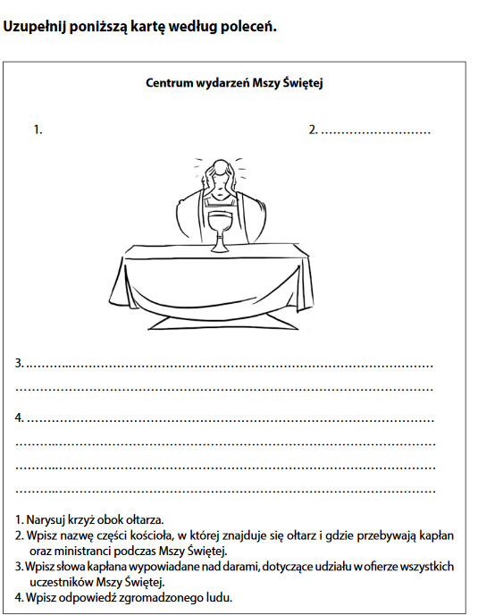
PAMIĘTAJ
Podczas Ostatniej Wieczerzy Pan Jezus złożył swemu Ojcu
w ofierze to samo Ciało i Krew, które nazajutrz ofiarował
za całą ludzkość na krzyżu.
Msza Święta jest uobecnieniem ofiary krzyżowej Chrystusa.

Zapis do zeszytu:
Temat: Msza Święta – uobecnienie ofiary krzyżowej.
Tekst zapisany na niebiesko pod hasłem „Pamiętaj”

Dziękuję za pracę
Pora na odpoczynek i może coś dobrego do zjedzenia
Życzę miłego dnia
Pozdrawiam
Monika Wojewódka

